Nach einem Bankraub und einer Gerichtsverhandlung wird der Räuber Karl Dieb in ein Gefängnis eingeliefert. Nach mehreren Tagen hat K. Dieb Geburtstag und will im Gefängnis eine wilde Party schmeißen. Dazu möchte er in einem Geheimfach etwas Alkohol herstellen.
Der Knastbruder V. Erbrecher gibt K. Dieb den Tipp ein halbvolles Marmeladenglas, etwas Backhefe und etwas Wasser aus der Küche zu klauen. Damit ließe sich schon ein guter Marmeladenwein herstellen. Kannst Du Karl Dieb erklären, wozu er diese Zutaten braucht:
Aufgabe: | Antwort: | Gelöst mit Hilfe? | Gelöst ohne Hilfe? | Punkte
Marmeladenreste | ____________________________________________________________________________________________________
 | Dies ist das Lösemittel, indem die Reaktion stattfindet.
Backhefe | ____________________________________________________________________________________________________

Gebe die Reaktionsgleichung zur alkoholischen Gärung an und helfe V. Erbrecher, damit auch K. Dieb die chemischen Vorgänge versteht. Zeige auch anhand einer Strukturformel, woran man die Stoffgruppe Alkohol erkennt?
Reaktionsgleichung:
Woran erkennt man die Stoffgruppe Alkohol ? | _______________________________________________________________________________________________________________________________________________________________

Folgende Skizze hat V. Erbrecher angefertigt. Sie soll K. Dieb erklären, wie er den Schnaps herstellen kann. Erkläre K. Dieb das Problem beim Aufbau einer Apparatur zur alkoholischen Gärung und wie V. Erbrecher dieses Problem mithilfe eines in Wasser getränkten Tuches gelöst hat:
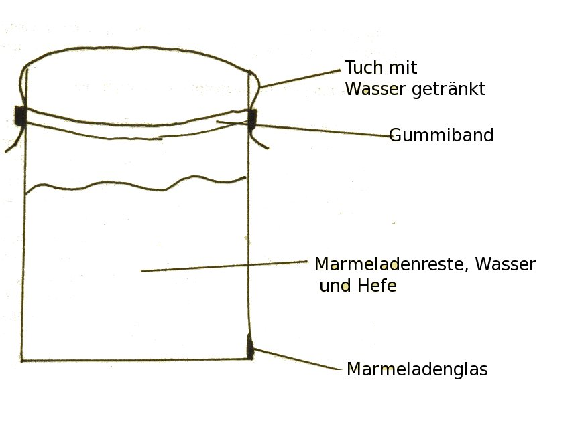
Problem: | ____________________________________________________________________________________________________________________________________________________________________________________________________________________
Lösung: | ____________________________________________________________________________________________________________________________________________________________________________________________________________________ | -----------------------------------
Gesamtpunktzahl:

